по теме «Обработка мультимедийной информации. Создание роликов в программе Windows Muvie Maker»

Урок 1
тема «Назначение, интерфейс приложения Windows Muvie Maker»

1. Назначение приложения
Создание собственных фильмов с использованием видео, цифровых изображений и музыки.
Можно использовать программу Windows Movie Maker для записи на компьютер звука и видео с цифровой видеокамеры и дальнейшего использования записанного материала в фильмах. Также можно импортировать существующие аудио- и видеозаписи и неподвижные изображения в программу Windows Movie Maker для использования в создаваемых фильмах.
После редактирования звукового и видеоматериала в программе Windows Movie Maker, которое может включать в себя добавление заголовков, видеопереходов или эффектов, можно сохранить готовый фильм.
! Задание №1: Откройте на своём Рабочем столе папку с именем «Уроки 11.01-26.01». Откройте папку «Примеры роликов». Просмотрите последовательно предложенные примеры фильмов, созданных средствами приложения (программы) Windows Muvie Maker (они имеют звуковое сопровождение). Нечто подобное вы будете делать в качестве зачётной работы.

2. Запуск приложения
ПУСК- Windows Muvie Maker (см. Рис. 1)
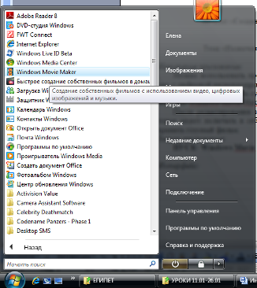
Рисунок 1
! Задание №2: В своей тетради запишите номер урока, его тему. Запишите назначение данной программы (выделено жирным выше), последовательность запуска приложения. Запустите приложение Windows Movie Maker.

3. Интерфейс (вид окна приложения и его инструменты)

Общее представление об инструментах программы Windows Movie Maker
Программа Windows Movie Maker состоит из трех основных частей: области основных компонентов интерфейса (1, 2, 5), раскадровка или шкала времени (3) и монитор предварительного просмотра (4). На следующем рисунке показаны основные части программы Windows Movie Maker, когда создаётся фильм (рис.2) и вид окна при первом запуске приложения (рис.3). Обратите внимание на меню Справка. К нему вы можете обратиться, если у вас возникнут вопросы. Здесь, как в иллюстрированной книге размещены основные моменты по работе с программой (синим цветом отмечены гиперссылки, которые раскроют вам подробно вопрос).
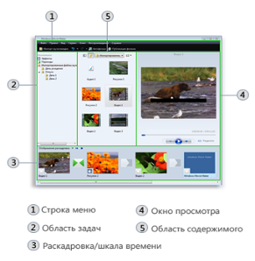
Рисунок 2
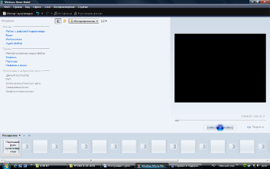
Рисунок 3
! Задание №3: Найдите в окне приложения на своём Рабочем столе все перечисленные области. Зарисуйте их в своей тетради в виде схемы (рис.4) и подпишите области, пользуясь рис.2:

Рис.4 к заданию №3

4. Создание фильма
Программа Movie Maker позволяет:
- создавать фильм из набора фотографий и изображений, с добавлением звукового сопровождения (например, просмотренные вами фильмы «Египет», «Кто, если не Мы фильм»);
- создавать фильм из набора видео, также с добавлением звукового сопровождения (пример фильма «Титры к новому году 2013»);
- Редактировать видео и звуковые файлы (обрезать, склеивать).
Какую бы операцию вы не выбрали, есть общее в последовательности ваших действий (шагов).
- Создаётся проект вашего будущего фильма (хотя это может быть и обрезанный или склеенный звуковой файл). Проектом называется файл, в котором вы указываете компьютеру лишь ссылки (образы) на графические файлы, видео или звуковые файлы. При переносе файла проекта на другой компьютер, все изображения, звуковые или видео файлы останутся в вашем компьютере, а значит, на другом ПК их не найдёт;
- Сохранение проекта (Файл-Сохранить проект как…), при повторном: Файл-Сохранить проект;
- Публикация фильма (Файл-Опубликовать фильм-Данный компьютер).

Создание фильма при помощи программы Windows Movie Maker можно разделить на три простых шага: импорт, редактирование и публикация.
  - Импорт видеофайлов, изображений и звукозаписей
  - Работа с клипами
  - Добавление переходов и эффектов к изображениям и видеозаписям шаг А) и В)
  - Добавление заголовков и титров фильма
  - Публикация фильма шаг С)
Подробнее о проекте:
Проект содержит данные о расположении и распределении по времени элементов, добавляемых на раскадровку или шкалу времени, включая аудио- и видеоклипы, видеопереходы, видеоэффекты и титры. Проект не содержит исходные файлы звука, видео и изображений, а ссылается на них как на клипы. Клипы в проекте можно редактировать, не изменяя исходные файлы. Если пользователя устраивает последовательность клипов, видео и изображений на раскадровке или шкале времени проекта, можно сохранить результаты и создать фильм.
В следующей таблице представлены различия проекта и фильма.
Проект | Фильм
Создается добавлением клипов, видеофайлов, аудиофайлов и изображений в папку программы Windows Movie Maker. | Создается командой Публикация фильма меню Файл.
Содержит данные о расположении и распределении по времени клипов, титров, переходов и эффектов, добавляемых на раскадровку или шкалу времени. | Единственный мультимедийный файл, который можно воспроизводить в программе Windows Media Player и на других проигрывателях, публиковать на записываемом компакт-диске и прикреплять в качестве вложенного файла к сообщению электронной почты, записывать на кассету цифровой видеокамеры и затем просматривать на кассете или по телевизору, публиковать и записывать на DVD.
Имеет расширение .mswmm. Например, myProject.mswmm | Имеет расширение .wmv или .avi. Например, myMovie.wmv, myMovie.avi
Можно внести изменения в месте последнего сохранения | Как правило, не редактируется
! Задание №4: Запишите в тетради последовательность действий (шагов) при создании фильма. Также кратко о понятии проекте в Movie Maker (выше выделено курсивом и жирным).

Домашнее задание: Конспект иметь, знать записанные моменты и понятия. Составить в тетради тест из 5 вопросов по изученному материалу.

Урок 2
тема «Создание проекта фильма в Windows Muvie Maker. Импорт изображений, звука. Добавление тиров»

Попробуем сделать маленький фильм о красоте природы в различных временах года.
Весь графический материал размещён по адресу:
Рабочий стол\Уроки 11.01-26.01\Урок2\материал к фильму о временах года
Звуковой:
Рабочий стол\Уроки 11.01-26.01\Урок2\материал к фильму о временах года\музыка
- Откройте программу Windows Muvie Maker.
- Через область задач (2) импортируем сначала графический материал (изображения).
А) Выберите Импорт-Изображения (рис.5)
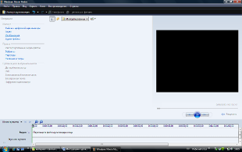
Рис.5

Б) Открываем папку с нашими изображениями для фильма (рис.6)
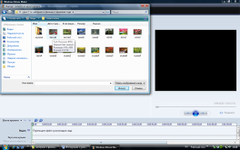.
Рис.6
В) Выбираем все изображения из этой папки (можно воспользоваться клавишей Shift, которая при зажатом состоянии позволит выбирать все файлы. Зажимаем Shift и щёлкаем мышью по всем изображениям. Нажимаем на кнопку Импорт)-рис.7.
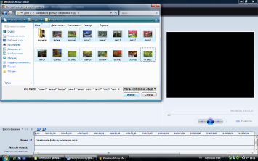
Рис.7
Получим такой вид области содержимого как на рис.8
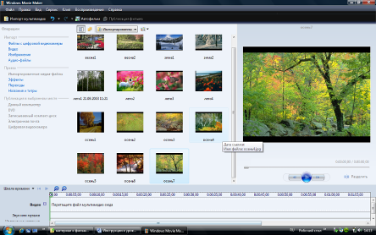

Рис.8
Г) Перетаскиваем с помощью мыши файлы на шкалу времени (область 3) (рис.9), согласно порядку (мы начали с осени). Если вдруг вы решили изменить порядок следования изображений, то просто перетаскиваем их уже на ленте шкалы времени.
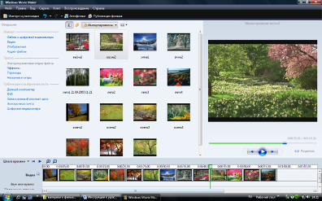
Кнопка Воспроизвести, запуска демонстрации изображений, начиная с выделенного.
Рис.9

Д) Щёлкните на первом изображении в ленте, затем на мониторе просмотра (область 4) включаем кнопку Воспроизвести. При запуке кнопка Воспроизвести заменяется на кнопку Пауза. Чтобы начать с первого (с начала) передвиньте движок в начало и снова кнопка Воспроизвести.
Е) Сохраним наш проект фильма. Откройте меню Файл, выберите Сохранить как.. Выберите папку для хранения вашего проекта (рис.10).
Рабочий стол\Уроки 11.01-26.01\ваш класс\Ваша личная

Предварительно её создайте
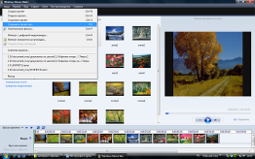
Рис.10 Первое сохранение проекта

Добавление титров
Добавим в наше фильм текстовое сопровождение (титры). В области задач (2) найдите раздел Правка. Здесь активны три функции (опции): добавление\изменение эффектов, переходов и титров.
Начнём с титров. Титры можно добавить, а в последующем и изменить (отредактировать) в начале фильма, в конце фильма, перед выбранным клипом (изображением) на выбранном клипе (рис.11).

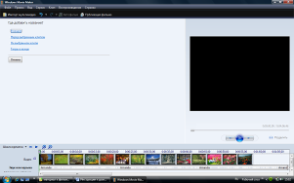
Рис.11
Сделаем титры в начале фильма. Выбираем опцию В начале. Вводим текст. Клавиша Tnter позволит вам отображать его в строках. Обратите внимание, на ваши действия реагирует монитор просмотра (всё показывается). Вы можете изменить анимацию текста названия, шрифт. Попробуйте эти опции (рис.12).
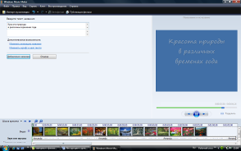
Рис.12
Когда вы все настроили, щёлкаем по кнопке Добавление названия. Если передумали Отмена.
Добавьте название «Красота природы в различных временах года»

Перед каждым новым временем года вставьте соответствующие титры: Осень, Зима, Весна и Лето. Настройте их анимацию и формат шрифта по своему желанию. Создайте титры в конце фильма, например, кто был режиссером, сценаристом в вашем фильме и т.п.
Если вы решили изменить что-либо в кадре с титрами, то открыть его для редакции можно двойным щелчком в шкале времени.
Сохраните изменения, внесённые в проект (Файл-Сохранить).
Откройте свою папку, в которой вы сохранили свой проект по адресу: Рабочий стол\Уроки 11.01-26.01\ваш класс\ваша личная папка
Здесь вы увидите файл проекта будущего фильма. Например, если вы работали в 7-а и назвали свою личную папку «Иванов И. и Петров С.», то вот как будет выглядеть ваш проект в папке (рис.13)
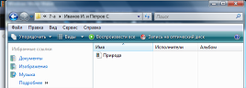
Рис.13

Добавление звукового сопровождения
Выполняется импорт Аудио-файлов аналогично импорту изображений (см.шаг А-Г). На ленте шкала времени раздел Звук или музыка
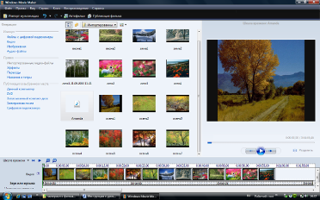
Рис.14 Добавление в фильм звукового файла

При воспроизведении теперь будет звучать и музыка.
Однако, если длина звучания музыки больше количества изображений, то необходимо музыку обрезать (изначальный файл при этом не пострадает, только в вашем проекте музыка будет обрезана!).
Обрезка звукового сопровождения:
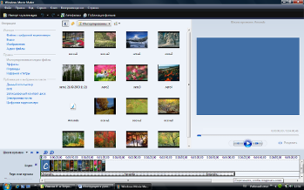
Наведите указатель мышки на границу звукового файла. Когда он превратится в зажмите левую кнопку мыши и перетяните границу на уровень обрезки. Обрежем пока с запасом.
Рис.15
Ё) Теперь снова сохраним изменения в нашем проекте. Выберем Файл-Сохранить.

Урок 3
тема «Создание проекта фильма в Windows Muvie Maker. Настройка эффектов в кадрах и переходов между кадрами. Публикация фильма»
А) Создание эффектов в кадрах проекта фильма
1) Откройте свой проект, который вы создали и сохранили на уроке 2 (он должен размещаться в вашей личной папке по адресу: Рабочий стол\Уроки 11.01-26.01\ваш класс
2) Выберите в шкале времени режим Раскадровка (рис.16).
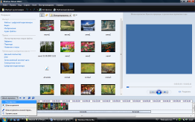 Рис.16

Вы получите следующий вид Ленты кадров (рис.17)
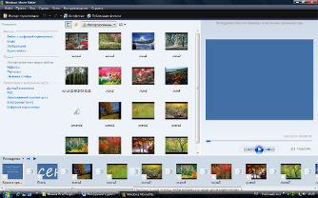
Рис.17
3) Выберите опцию Эффекты, которая позволяет устанавливать эффекты для выбранного кадра.
4) Путём перетаскивания эффекта на нужный кадр, вы его устанавливаете. Выделите первый кадр с изображением.
5) Перетащите эффект Искажение на первый кадр с изображением.
6) На мониторе просмотра включите кнопку Воспроизвести и вы увидите действие этого эффекта. Если он вам не понравился, то удалите его в соответствующем окошке (рис.18). Поставьте другой.

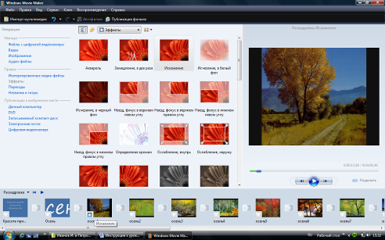
3
4-5
6
Рис.18
8) Установите эффекты на все кадры с изображением. Запустите воспроизведение с первого кадра. Оцените, всё ли вас устраивает. Сохраните изменения в вашем проекте (Файл-Сохранить).

Б) Создание переходов между кадрами
См.рис 19.
1) Откройте опцию Переходы.
2) Выберите переход и перетащите в окошко переходом между кадрами.
3) Просмотрите на мониторе просмотра (выделите кадр, который стоит перед переходом). Если он вам не понравился просто замените другим, если он не нужен, то удалите из соответствующего окошка переходов.
4) Расставьте переходы между всеми кадрами.
5) Сохраните свой проект (Файл-Сохранить)
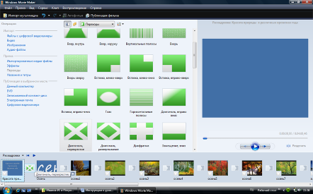
1
2
3
Рис.19

В) Сохранение проекта в виде фильма, т.е Публикация фильма
Откройте свой проект, если вы его закрыли (см. стр. 7 пункт1).
- Откройте меню Файл – Опубликовать фильм (рис.20)

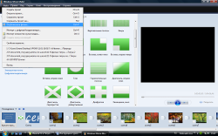
Рис.20
Либо в области задач выберите раздел Публикация в выбранном месте и Данный компьютер (рис.21)

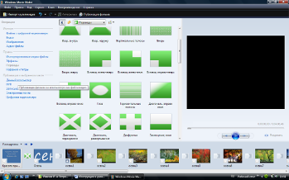
Рис.21

- Выберите папку для размещения файла фильма (через кнопку Обзор) и задайте имя вашему фильму (можно оставить тоже, что и в проекте) (рис.22)
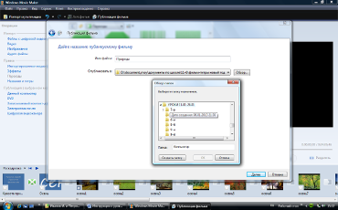
Рис.22
Сохраните ваш фильм там же, где и проект по адресу: Рабочий стол\Уроки 11.01-26.01\ваш класс\ваша личная папка
Нажмите на кнопку Далее.
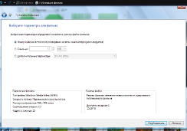
Рис.23
В следующем окне (рис.23) нажмите на кнопке Опубликовать. Дождитесь окончания процесса создания вашего фильма. Когда появится надпись Готово, закройте это окно и проект.
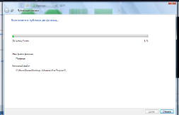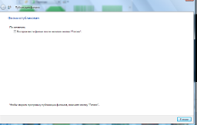
Рис.24
Откройте свою личную папку, куда вы сохранили свой фильм. Там появится файл фильма. Запустите его и просмотрите.
Если вас что-то не устраивает в нём, то придётся работать снова в проекте, сохранить изменения в проекте сначала, а затем опять сохранить как публикация фильма.

Дом.задание! На следующем уроке вам предстоит создать зачётную работу – свой фильм на предложенную тему. Продумайте дома комментарии к кадрам о стране Китай: архитектура, искусство, кухня, население.

Урок 4
тема «Зачётная работа. Создание фильма»
Создайте фильм о стране Китай. Представьте себя в роли IT-менеджеров туристического агентства. Ваша задача создать фильм-рекламу путешествия в Китай. Весь графический и звуковой материал находится по адресу: Рабочий стол\Уроки 11.01-26.01\Урок 4-5 Зачётная работа\Китай
Сохраните свою работу в виде фильма в своей личной папке по адресу: Рабочий стол\Уроки 11.01-26.01\ваш класс\ваша личная папка

Литература:
Использовались разделы меню «Справка» приложения Windows Muvie Maker.

